2013级学生专业任意选修、限选课补选说明

登陆教务系统，选择“网上选课”，选择“重修选课”按钮，见图1

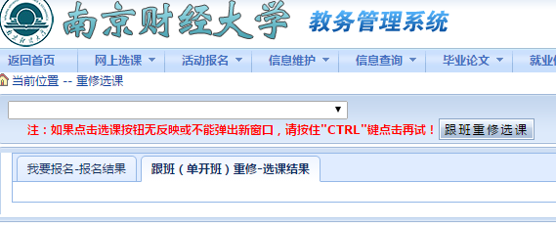

图1

下拉框选择要补选的专业任意选修、限选课，选好后，点击“跟班重修选课”，会自动弹出课程选择，见下图2，未弹出的，请关闭浏览器拦截，

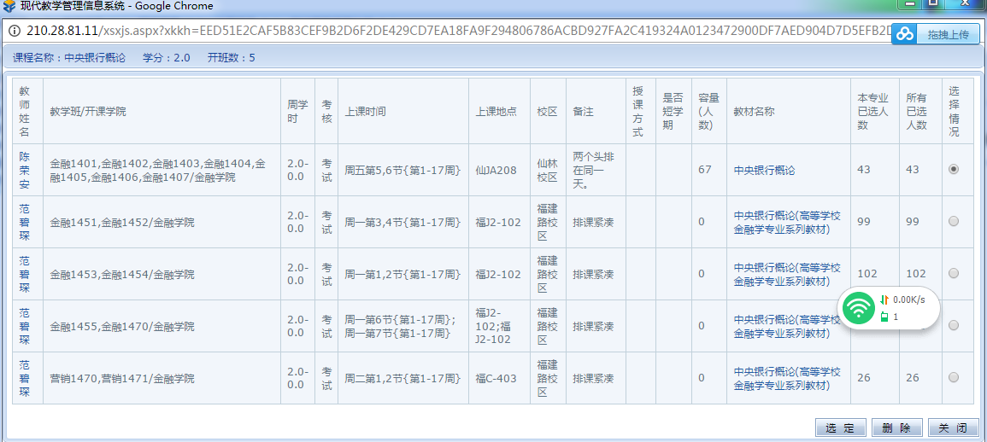

图2

选择对应课程，点“选定”按钮，会弹出“报名成功页面”，见图3，表示补选成功。

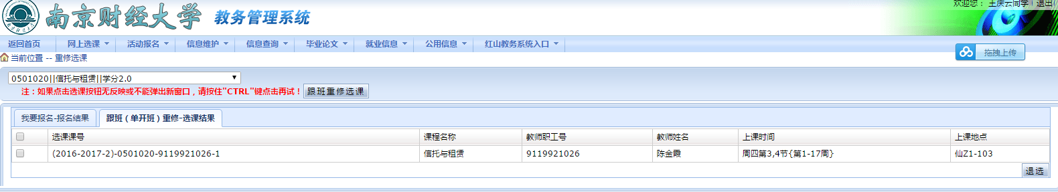

图3